Сабери бројеве на једру брода:
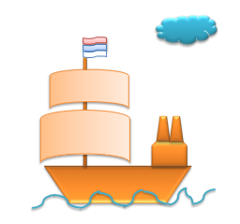
100 000
1 000
100 000
200 000
50 000
5 000
10 000
5 000
3 000
10 000
25 000
1 000

Бројеве сами укуцајте за нова сабирања!

